

Název školy: Základní škola a Mateřská škola Kladno, Norská 2633
Autor: Bc. František Vlasák, DiS.
Název materiálu: VY_32_INOVACE_IKT.8.Vl.20_Word_Formatovani_odstavce
Datum: 2.12.2013
Ročník: Osmý
Vzdělávací oblast: Informační a komunikační technologie
Vzdělávací obor: Informační a komunikační technologie
Název: Word formátování odstavce
Číslo operačního programu: CZ.1.07/1.4.00/21.3489
Název projektu: UČÍME SE S RADOSTÍ

Anotace:

Práce slouží jako výukový materiál pro program Word – formátování odstavců. Žáci se při výkladu vyučujícího seznámí s možnostmi formátování (tj. změnou) vzhledu odstavců a poté si na samostatném cvičení procvičí získané informace.

Formátování odstavce.

Odstavec je část textu oddělená „Entrem“.
Odstavce rozpoznáš po použití tlačítka ¶ (Zobrazit nebo skrýt) na panelu nástrojů Standardní
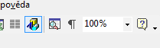
Co na odstavci formátujeme:
- zarovnání celého odstavce
- odsazení celého odstavce vpravo i vlevo
- odsazení prvního řádku
- vzdálenost řádkování
- mezery mezi odstavci
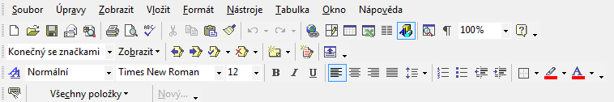

Vpravo
Do bloku
Vlevo

Na střed
Zarovnání textu

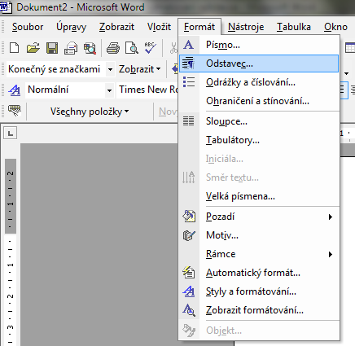

Vybereme možnost Formát - Odstavec

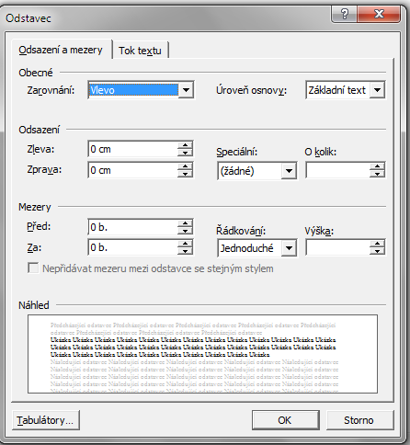

Vybíráme rozbalovací šipkou Zarovnání , Odsazení nebo Mezery.

Formátovaný text musí být označen !!!!!!!

Úkol:
Očísluj odstavce. U odstavců nastav toto formátování:
1. Odstavec – zarovnání vlevo, první řádek odsazení 1.25 cm, řádkování 1.0.
2. Odstavec – zarovnání do bloku, první řádek odsazení 1.25 cm, řádkování 1.5, odsazení celého odstavce vpravo i vlevo 2 cm.
3. Odstavec – zarovnání na střed, první řádek odsazení 1.25 cm, řádkování 2.0, velikost písma 10 bodů, barva písma červená, řez písma kurzíva, mezera před a za odstavcem 6 a 12 bodů.

Boeing 747 je jedním z největších dopravních letadel. Může přepravit až 400 cestujících, nebo desítky tun nákladu. Při startu toto letadlo váží přibližně 90 tun. To znamená, že je k zemi přitahováno silou skoro milion newtonů. Když je letadlo na zemi, nesou celou tuto tíhu jeho podvozky.
Na obrázku je vidět, jak podvozek letadla vypadá. Krátce po startu se podvozek sklopí a schová do letadla, aby nezvětšoval odpor vzduchu při letu. Až těsně před přistáním se podvozek zase vyklopí. Podvozkem pohybuje hydraulické zařízení. Čerpadlo tlačí kapalinu do válce a na píst. Píst se pod tlakem kapaliny pohybuje a tím hýbe celým podvozkem.
Všechna zařízení, která se používají v letadlech, musejí být mimořádně spolehlivá. Vždyť selhání podvozku by mohlo při přistání způsobit vážnou havárii letadla. Hydraulická zařízení se v letadlech používají, protože takto spolehlivá jsou.

Řešení:

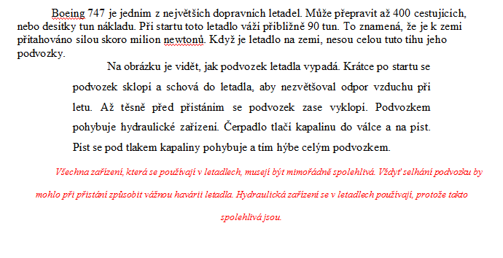

Použité zdroje:

Veškerá práce je dílem autora.

Popisky jsou vytvořeny pomocí textových polí programu Word

Obrázky – Print Screen Microsoft Word

Řešení – text převeden do formátu JPG.

Použitý text:
Martin Macháček, Fyzika 7 pro základní školy a víceletá gymnázia, Prométheus Praha, 2001, str. 112

